**ШКОЛЬНЫЙ УПОЛНОМОЧЕННЫЙ ПО ПРАВАМ РЕБЕНКА**

**В МБОУ ВЕРХНЕОБЛИВСКОЙ ООШ**

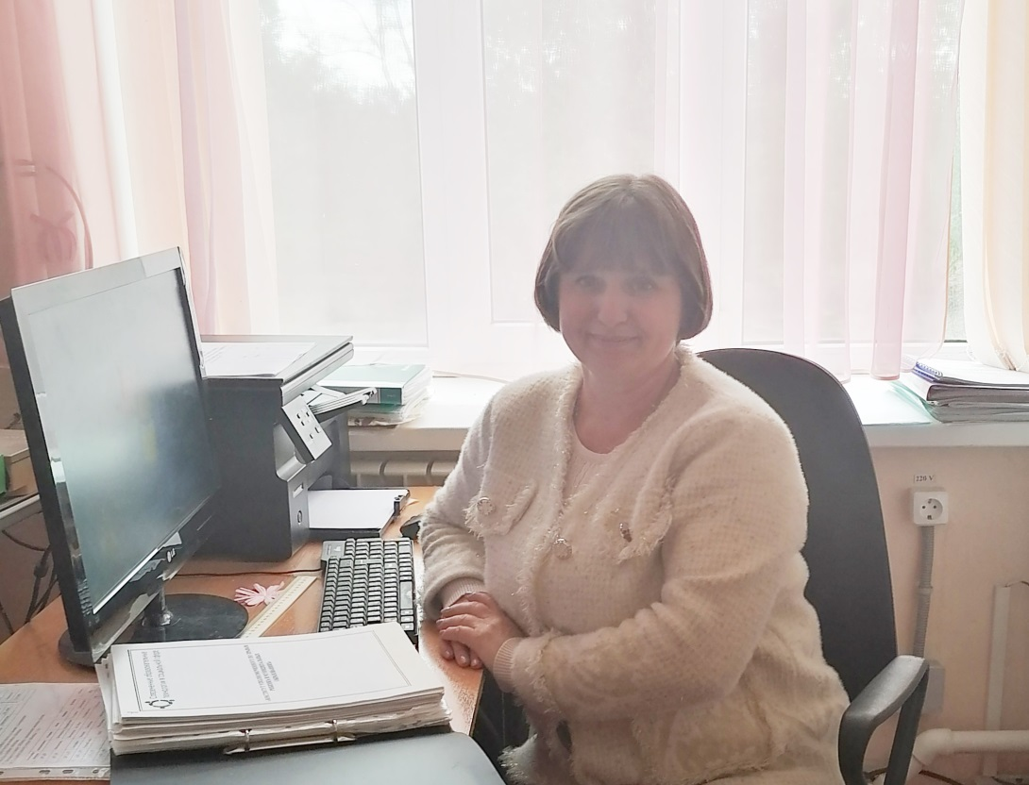

[**Цыбулько**](https://zazsosh.obr-tacin.ru/deyatelnost/upolnomochennyj-po-pravam-rebjonka/110-shkolnyj-upolnomochennyj-po-pravam-rebenka-samsonova-nadezhda-alekseevna) **Наталья Ивановна**

Уполномоченный по защите прав участников образовательного процесса МБОУ Верхнеобливской ООШ Цыбулько Наталья Ивановна – учитель информатики , 1 категории

Образование: среднее-специальное

Стаж педагогической работы: 19 лет

**Цель работы:**

- Реализация прав и свобод участников образовательного процесса.

-Формирование навыков бесконфликтного поведения у участников образовательного процесса.

- Профилактика правонарушений среди учащихся МБОУ Верхнеобливской ООШ

- Воспитание в личности способности к саморазвитию и самоопределению

**График приема школьного уполномоченного (ШУПР)**

**Вторник:                с 13.00 до 14.00**

**Среда:                     с 9.00 до 12.00**

**Ежедневно:** по мере возникновения ситуаций, требующих защиты прав ребенка и разъяснения неправомерных поступков всех участников образовательного процесса (обучающихся, родителей, педагогов).

**Контактный телефон** : **рабочий: 8(863)97 2-57-46, мобильный 8-928-118-32-44 Электронный адрес: vershkola@yandex.ru**

**Телефон доверия:**

**8-800-200-122** - служба экстренной психологической помощи

**8-863 97 2-26-95** - Коблякова Н.П. специалист Отдела образования по опеке и попечительству

**8-863 97 2-14-85** - Боброва Елена Михайловна - секретарь КДН и ЗП при администрации Тацинского района

**8-999 47 2-57- 57** - Петрова Светлана Юрьевна - старший инспектор ПДН ОМВД России по Тацинскому району

**8 (863) 2800-603** - Черкасова Ирина Александровна, Уполномоченный по правам ребенка в Ростовской области

Прямая ссылка для обращений  <https://deti.gov.ru/upr61>

<http://www.pravarebenka.donland.ru/>

